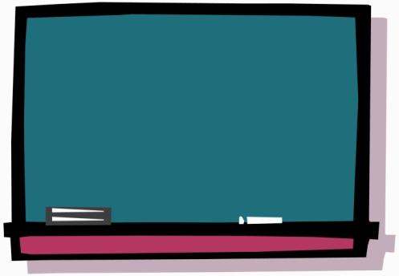
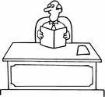
Öğretmen Masası
Sınıf Kapısı
Sınıf Tahtası

20.../20...EĞİTİM ÖĞRETİM YILI
...... SINIFI OTURMA PLANI

........  ............ | ........  ............ |  | ........  ............ | ........  ............ |  | ........  ............ | ........  ............
........  ............ | ........  ............ |  | ........  ............ | ........  ............ |  | ........  ............ | ........  ............
........  ............ | ........  ............ |  | ........  ............ | Ayşe ALHAN |  | Berivan KILINÇ | Sevda YENGİN
Fatma GELMEZ | Ebru DEMİR |  | Ahmet ÇİFTÇİ | Muhammet  YILMAZ |  | Zeynep POLAT | Sevda YAŞAR
Çağla KARATAŞ | Yağmur BİÇER |  | Nursel YILMAZ | Hatun ALTUNDAL |  | Faruk YAŞAR | İbrahim SUNAR
Samet KOTAN | Faruk YEŞİL |  |  |  |  | Barış DOĞAN

Gökhan ARATİMUR  6/A Sınıf Rehber Öğretmeni |  | İsmail GÜNDÜZ  Okul Müdürü

